LAPORAN PRAKTIKUM PEMROGRAMAN BERORIENTASI OBJEK (PBO)
PRAKTIKUM 1

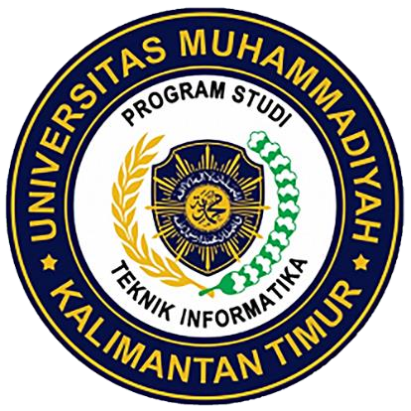

2411102441052
Angga Maulana Saputra

FAKULTAS SAINS DAN TEKNOLOGI
PROGRAM STUDI S1 TEKNIK INFORMATIKA
UNIVERSITAS MUHAMMADIYAH KALIMANTAN TIMUR
Latihan Praktikum 1:
- Screenshoot 1. Hasil perintah python –version di CMD atau Terminal.
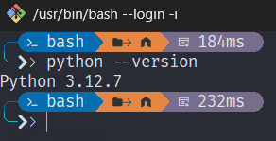
- Screenshoot 2. Jendela VSCode yang memperlihatkan ekstensi Python telah ter-install.
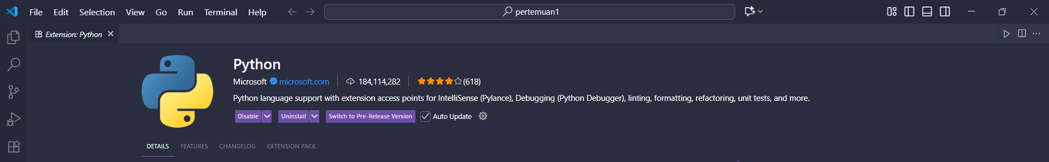
- Screenshoot 3. Hasil eksekusi skrip pertemuan_1.py menampilkan biodata di VSCode.
Code:
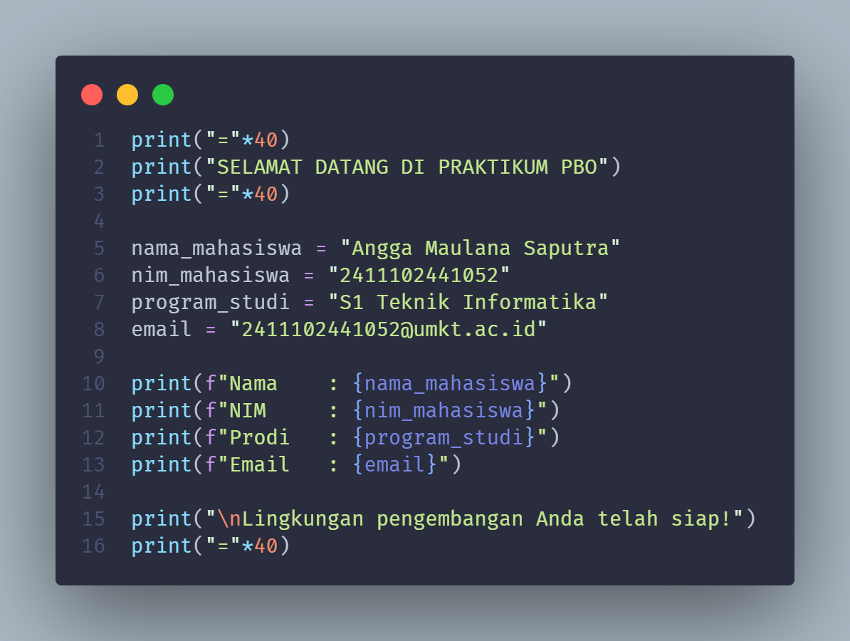
Output:
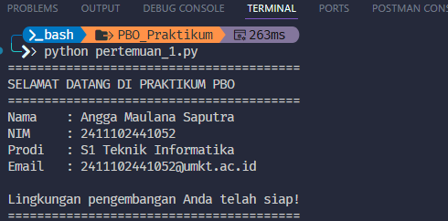
- Refleksi singkat: Pemrograman Berorientasi Objek adalah sebuah pendekatan dalam pemrograman yang menggunakan konsep “objek”. Membungkus data dan fungsi yang saling berhubungan ke dalam satu kesatuan. Pendekatan ini membuat kode program menjadi lebih terstruktur, mudah dikelola, fleksible, dan dapat digunakan kembali (reusable), terutama untuk proyek yang kompleks.

